**EVALUACIÓN DE ETICA Y VALORES GRADO 8**

Resuelve las siguientes actividades y enviarlas en un archivo a la plataforma de Sygescol.

1. Explique en que consiste el Día Mundial de la Diversidad Cultural para el Diálogo y el Desarrollo, proclamado por la Asamblea General de las Naciones Unidas. (ONU).

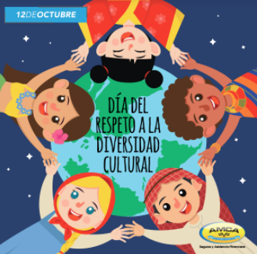

1. Responde: ¿Qué opinas de la multiculturalidad en el mundo? Enumera cuatro ventajas y cuatro desventajas.
2. Consulte sobre una región colombiana diferente de la suya y tenga en cuenta los siguientes elementos:
3. Región
4. Lengua
5. Fiestas
6. Organización social
7. Principales actividades
8. Expresiones artísticas y culturales.
9. Teniendo conocimiento que nuestra nación es biodiversa, multiétnica y pluricultural, elaboro un mapa de mi país e identifico con dibujos o recortes de figuras las fiestas, carnavales, ferias y festivales que se destacan.